**11 класс**

**Задача № 1.** Налог на прибыль

20 баллов

Авторы – Дмитрий Сорокин, Тимур Аббясов, Данил Федоровых

В задачах по микроэкономике часто предполагается, что фирма максимизирует прибыль, равную разнице между общей выручкой и общими издержками. Если ввести налог на прибыль по ставке , то она сократится на долю  при любом объеме выпуска. Из модели следует, что после введения такого налога (как и после любого изменения его ставки) фирма не изменит выпуск.

а) Покажите любым доступным вам способом, что если объем выпуска  есть максимум некоторой функции  при , то этот объем выпуска также является максимумом функции  при  и любом . Предполагайте, что максимальная прибыль фирмы во всех случаях положительна.

б) Ознакомьтесь с небольшой заметкой, опубликованной в электронной версии газеты «Ведомости» 18 декабря 2012 года:

*Для резидентов столичных технополисов и технопарков власти Москвы сократят ставку налога на прибыль с 20 до 13,5 %, заявил руководитель департамента экономической политики и развития города Максим Решетников... По словам Решетникова, в 2013 г. от предоставления льгот выпадающие доходы бюджета Москвы составят около 387,5 млн руб. Зато налоговые льготы будут способствовать созданию новых рабочих мест в реальном секторе городской экономики, считают в мэрии.*

Результат, описанный в условии и в предыдущем пункте, противоречит словам М. Решетникова (из которых следует, что чем меньше ставка налога на прибыль, тем больше фирмы производят и поэтому тем больше создают рабочих мест). Объясните, из-за чего возникает это противоречие.

в) Попробуйте построить простую математическую модель, иллюстрирующую, почему в реальной жизни выпуск фирм может снижаться с введением налога на прибыль.

***Решение***

а) Пусть  — объем выпуска, максимизирующий функцию  при . Это эквивалентно утверждению, что  для всех . Домножив на , получим  для всех , то есть  — максимум функции , то есть прибыли за вычетом налога, что и требовалось доказать.

В качестве альтернативного способа решения можно показать, что у двух функций прибыли (без налога и с налогом) производная равна 0 в одной и той же точке, но это не будет полным решением: а вдруг оптимальное  равно 0; там уже производная нулю не обязана быть равна.

б) Дело в том, что фирмы максимизируют *экономическую* прибыль, а любой налог вводится на *бухгалтерскую*. В общем случае вводить налог на экономическую прибыль в моделях неправильно: нужно вводить налог только на бухгалтерскую часть, не трогая альтернативные издержки, которые несет фирма. Обычно нас это не волнует, так как, к примеру, мы предполагаем, что альтернативы этой фирмы тоже связаны с бизнесом и облагаются таким же налогом или же что альтернативные издержки являются константой. Но если альтернативные издержки зависят от  и не связаны с бизнесом, который обложен налогом (владелец технопарка может вместо каждого часа работы играть в гольф или отправить своего сотрудника преподавать в университете и так увеличивать ), то снижение процентного налога сделает альтернативу менее привлекательной и создаст стимулы для сосредоточения на основной деятельности.

в) Простая модель. Предположим, что неявные издержки растут с ростом выпуска и не меняются при введении налога на прибыль. Далее издержки, обозначенные индексом 1, - явные, индексом 2 – неявные. Прибыль фирмы . Условие максимизации прибыли без налога имеет вид , а с налогом на экономическую прибыль — , то есть то же самое. Если же вводить налог на бухгалтерскую прибыль, то условие примет вид . Если предположить, что выпуск останется без изменения (таким же, как без налога), то правая часть в последнем уравнении станет больше левой (и обе будут положительны), то есть «чистая предельная бухгалтерская прибыль» будет меньше «предельных неявных издержек». Значит, если чуть-чуть сократить выпуск, то неявные издержки снизятся сильнее, чем чистая бухгалтерская прибыль, то есть общая экономическая прибыль увеличится.

***Критерии оценивания***

Пункт а) – максмимум 4 балла. Если приведено неполное доказательство с производной (не рассмотрен случай закрытия производства и не объяснено, что он не релевантен при положительной прибыли) — 2 балла.

Пункт б) — максимум 10 баллов.

Пункт в) — максимум 6 баллов. Засчитывается любая модель (в том числе с указанным видом всех функций), объясняющая требуемый результат.

**Задача № 2. Импортная квота**

20 баллов

Автор – Татьяна Кулакова

Страна J находится в неблагоприятных климатических условиях, из-за чего в ней расположены в основном промышленные производства (продукция которых большей частью экспортируется), а сельскохозяйственную продукцию приходится импортировать. Поэтому совершенно конкурентный рынок сельскохозяйственной продукции в стране J устроен так, что на нем присутствуют только отечественные потребители и только иностранные продавцы. Функция спроса на этом рынке имеет вид , а функция предложения представлена как .

а) Найдите объем импорта сельхозпродукции, который сложился бы в условиях свободной торговли.

б) Определите, как изменится цена в результате введения квоты на импорт в размере 60. Считайте, что при введении квоты импортеры поднимают цену на продукцию до максимального приемлемого для потребителей уровня.

в) Зачастую импортные квоты вводятся для поддержки отечественных производителей аналогичного товара. Чем можно объяснить введение такой квоты в случае, когда аналогичный товар в стране не производится?

г) После вступления страны J в ВТО она обязана отменить введенную квоту. Чтобы объем импорта, тем не менее, не увеличился, страна ввела таможенный тариф вместо квоты. Какой величины импортный тариф обеспечил бы стране тот же объем импорта, что и квота?

д) Чем с точки зрения благосостояния разных экономических агентов отличается квота на уровне 60 от тарифа, найденного вами в предыдущем пункте?

***Решение***

а) По условию задачи данная сельскохозяйственная продукция не производится в стране, следовательно, равновесный объем продаж на рынке и будет объемом импорта. . Значит, , объем импорта 100

б) Определим цену после введения квоты. При введении квоты . Значит, для нахождения цены необходимо приравнять функцию спроса к 60. . Новая цена . Цены выросли на 10.

в) С целью давления на переговорах по сбыту экспортной продукции страны, в целях сокращения зависимости в отношении необходимых продуктов питания, запасы которых могут сократиться в случае плохих климатических условий или неблагоприятной политической ситуации

г) Необходимо, чтобы при введении тарифа цена установилась на уровне 60, и импорт составлял 60. Тариф это налог, взимаемый с иностранных производителей сельскохозяйственной продукции. . Определим величину тарифа: . . Другой вариант расчетов: 

***Критерии***

а) 2 балла

б) 4 балла

в) 4 балла

г) 5 баллов

д) 5 баллов

**Задача № 3. Центробанкиры**

20 баллов

Автор – Данил Федоровых

Марио, Бен и Доминик — члены правления центрального банка страны Х.

• Зарплата **Марио** — 1 миллион долларов в год, на долгосрочном вкладе в банке у него 2 миллиона долларов, а также ему принадлежит шикарный дом, который он взял в ипотеку (по которой осталось выплатить еще 3 миллиона долларов).

• Зарплата **Бена** — 2 миллиона долларов в год, на его долгосрочном вкладе 1 миллион долларов, а также ему принадлежит автомобиль, который он купил в кредит (по кредиту осталось выплатить 500 тысяч долларов).

• Зарплата **Доминика** — 500 тысяч долларов в год, и у него нет ни счета в банке, ни взятых кредитов.

Известно, что в стране Х при увеличении денежной массы в  раз все цены и зарплаты моментально растут в точности в  раз. Все вклады и кредиты имеют фиксированные процентные ставки.

Два члена правления, заботясь исключительно о собственных интересах, внесли на рассмотрение такие предложения:

**I.** Неожиданно увеличить денежную массу в экономике в 2 раза.

**II.** Неожиданно уменьшить денежную массу в экономике в 2 раза.

Кто из членов правления, скорее всего, внес каждое из этих предложений? Можно ли сделать вывод, за какое из них проголосует третий член?

***Решение***

Эта задача иллюстрирует простую идею о том, кто проигрывает, а кто выигрывает от неожиданной инфляции. Когда цены и зарплаты растут в  раз, то индивид, не имеющий сбережений и кредитов, ничего не выиграет и не проиграет: он сможет купить столько же товаров и услуг, сколько раньше (это похоже на деноминацию — «обрезание» нулей с банкнот, только там обычно цены снижаются на несколько порядков). Таким образом, мы не можем ответить на вопрос, какое из предложений поддерживает Доминик: очевидных причин голосовать за то или за другое у него нет.

Если же у человека есть большой кредит, который он должен выплачивать (Марио), и этот кредит больше его сбережений, то неожиданная инфляция для него — хорошая новость. Хоть количество товаров и услуг, которые он сможет потребить *на текущую зарплату* и не меняется, меняется количество товаров и услуг, от которого нужно отказаться, чтобы выплатить остаток кредита (оно снижается в  раз из-за роста цен). Если буханка хлеба стоила 1 доллар, а стала стоить 2, то чтобы выплатить 500 тыс. долл. кредита, раньше нужно было потребить на 500 тыс. шт. меньше буханок, а теперь — на 250 тыс. шт. Конечно, с депозитом обратный эффект: теперь купить на сумму депозита можно будет меньше. Но кредит Марио значительно больше депозита, так что для него первый эффект больше, поэтому он, похоже, выдвинул предложение I.

Если у человека, наоборот, есть большой депозит (а кредит, если и есть, то на меньшую сумму), то он не будет рад неожиданной инфляции. Сумма на депозите не поменяется, а все цены вырастут в 2 раза, то есть на сумму депозита можно будет купить вдвое меньше товаров и услуг. С другой стороны, неожиданная *дефляция* — хорошая новость для такого человека. Рассуждения симметричны: теперь на сумму своего вклада, которая не снизится в 2 раза в отличие от цен и зарплат, он сможет купить в 2 раза больше товаров и услуг. По кредиту тоже надо будет выплачивать в 2 раза больше в реальном выражении, но кредит Бена меньше, чем депозит, так что пересилит положительный для него эффект. Следовательно, похоже, предложение II исходит от Бена.

***Критерии***

* Рассуждания про Доминика: 4 балла, из которых 2 балла за указание того, что реальная зарплата (количество товаров и услуг, которое он может купить) постоянна, и еще 2 балла за вывод, что из-за отсутствия активов и обязательств ему безразлично любое изменение денежной массы.
* Рассуждения про Марио: 8 баллов. Если описан выигрыш от наличия кредита, то 4 балла, еще 4 балла — если отмечена важность того, что депозит по сумме меньше.
* Рассуждения про Бена: 8 баллов. Если описан выигрыш от наличия депозита, то 4 балла, еще 4 балла — если отмечена важность того, что кредит по сумме меньше.

**Задача № 4. Производство с изломами**

20 баллов

Авторы: Николай Саперов, Данил Федоровых

Фирма, организующая занятия экономикой в городе Старосуздале, использует в своем производстве только труд преподавателей, которых она нанимает на совершенно конкурентном рынке труда. Наняв  человеко-часов, фирма может научить  учеников, далее при найме каждой следующей единицы труда общий продукт растет на 2 единицы, и так продолжается до 8 единиц труда включительно. При  преподаватели мешают друг другу, обсуждая сплетни в учительской, поэтому каждая дополнительно нанятая единица труда уменьшает общий продукт на 1 единицу. Цена готового продукта равна 2.

а) Составьте производственную функцию фирмы, то есть ответ на вопрос, чему равен общий продукт фирмы  в зависимости от  (для всех ; учтите, что  может измеряться не только целыми числами, если преподаватели работают нецелое число часов).

б) Как прибыль фирмы зависит от  при уровнях заработной платы  и ? Составьте функции и схематично изобразите их графики.

в) Сколько преподавателей будет нанято при заработной плате 2? При заработной плате 5?

***Решение***

а) 

б) 

Подстановкой значений зарплаты получаем функции прибыли. Графики для  и  представлены на рисунках.

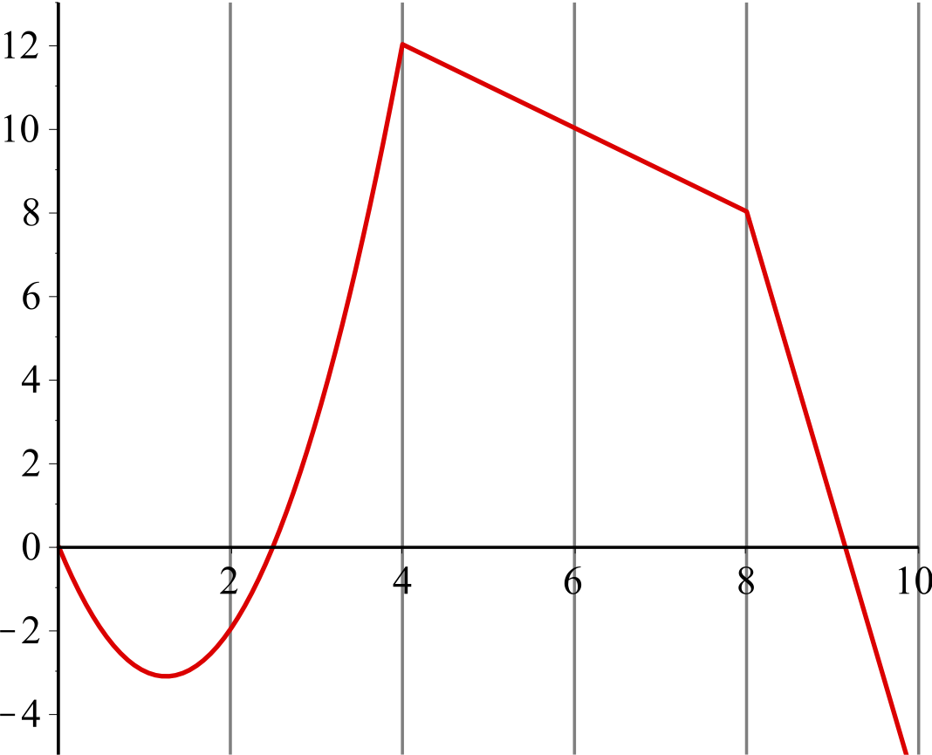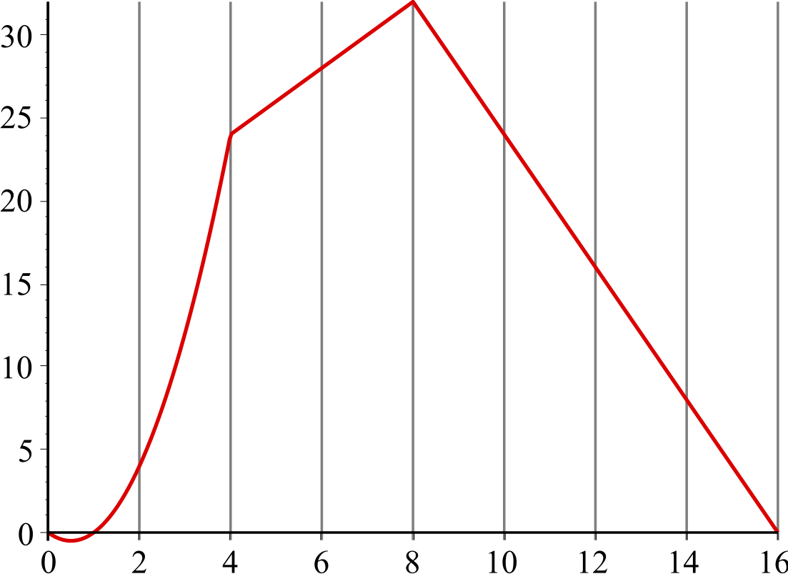

в) По графикам можно определить, что , .

Можно определить это без графиков. При  функция прибыли — парабола ветвями *вверх*, поэтому максимум там будет или в левом углу, или в правом. Легко убедиться, что в обоих случаях , так что нанять следует как минимум 4 рабочих. На следующем участке при зарплате 2 функция возрастает (значит, надо нанимать как можно больше рабочих в рамках этого участка), а при зарплате 5 — убывает (значит, больше рабочих нанимать не нужно, если только дальше где-нибудь не будет драматического роста прибыли). После  функция прибыли убывает, значит, больше работников не нужно нанимать.

***Критерии***

а) 9 баллов (по 3 за каждый участок функции)

б) 7 баллов. Из них по 1 за каждый участок функции прибыли и по 2 за каждый корректный рисунок (если на рисунке есть ошибки, не приведшие, тем не менее, к фатальным результатам, то ставится 1 из 2).

в) 4 балла за любой способ определения оптимальных уровней найма.

**Задача 5. Китайский фермер**

20 баллов

Авторы: Данил Федоровых, Дмитрий Сорокин, Тимур Аббясов

Китайский фермер Жуй Рис Сам потребляет только грибы, которые находит в лесу, и рис, который сам выращивает. В лесу всегда есть достаточное количество грибов, позволяющее фермеру не умереть с голоду, даже если он не потребляет рис совсем. Засеяв  тонн риса весной в году , он осенью того же года получает  тонн такого же риса в качестве урожая. Из него фермер долю  () оставляет на посев на следующую весну (инвестирует), а остальное съедает в течение года. Известно, что молодой Жуй Рис Сам начал свою деятельность в 1982 году, посеяв 1 тонну риса, полученную в наследство от отца (иными словами, ).

а) Пусть . Как будет меняться производство фермером риса с годами? К каким количествам будут стремиться его производство и потребление риса в старости?

б) Ответьте на вопросы предыдущего пункта, если .

в) Предположим, что китаец в 1982 году выбрал долю  так, чтобы максимизировать свое производство риса в старости. Какое  он выбрал?

г) Ответьте на вопрос предыдущего пункта, если Жуй Рис Сам выбрал долю  так, чтобы максимизировать не производство, а свое потребление риса в старости. Сравните результат с предыдущим пунктом и дайте содержательное экономическое объяснение отличию двух уровней инвестиций.

д) Предположим, что величина  соответствует результату предыдущего пункта, а страна состоит из полутора миллиардов фермеров, точно таких же, как Жуй Рис Сам. Все они одновременно посеяли по тонне риса в 1982 году, а дальше вели себя в соответствии с моделью, описанной в задаче. Когда все фермеры достигли старости, они обнаружили, что рост ВВП на душу населения в стране прекратился. Что должно произойти, чтобы он возобновился не в ущерб потреблению фермерами риса?

***Решение***

Поскольку , изменение производства между годами  и  можно посчитать как . Легко убедиться, что эта величина будет положительной при . Уровень  соответствует этому условию, значит, сначала производство риса будет расти. Так что  будет приближаться к уровню  по мере роста , а если когда-либо станет ему равно, изменение выпуска станет равно 0 и меняться больше не будет. Действительно, при  выпуск в году  будет равен выпуску в году , а значит, не поменяется и уровень инвестиций (), а значит, выпуск не поменяется и в году  и т. д. Получаем, что производство в старости будет очень близко к , а потребление .

а) Подставляя  в эти результаты, получаем , .

б) Подставляя , получаем , .

в) Функция  возрастает по , значит, для максимизации выпуска нужно выбирать максимально возможное значение аргумента: . Если можно питаться только грибами (), то и отлично: чем больше риса мы оставляем каждый год на посев, тем больше его получается в следующем году.

г)  — квадратичная парабола с ветвями вниз, она достигает максимума при . Чтобы максимизировать производство, в предыдущем пункте нужно было как можно больше инвестировать и как можно меньше потреблять. Однако если выбор между потреблением риса и инвестициями делается только в пользу инвестиций, то это производство ради производства: потребляться рис никогда не будет. Значит, чтобы потреблять в старости больше, нужно инвестировать не весь собранный рис, а определенную его часть.

д) Если , то максимальный уровень производства каждого фермера равен . Если выбрать другой  (увеличить его, чтобы выросло производство), то потребление риса в долгосрочном периоде уменьшится, так что от роста не будет никакой радости.  также изменить нельзя: в долгосрочном периоде оно всё равно вернется к . Рост числа фермеров не увеличит ВВП *на душу населения*. Остается только один источник роста — улучшение технологии благодаря техническому прогрессу. Мораль: на стадии накопления капитала страна может расти и без инноваций, но когда капитал достигнет какого-то стабильного уровня — только с ними.

***Критерии***

В пунктах а), б) и в) за правильную идею о способе поиска финальных параметров — 8 баллов. По 1-2 балла — за поиск ответов, в зависимости от строгости рассуждения (даже если финальные параметры не были корректно найдены).

г) 4 балла за правильный ответ и объяснение

д) 4 балла за правильный ответ и обоснование